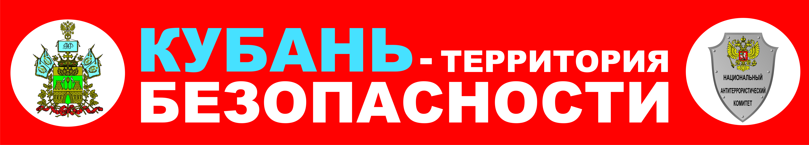

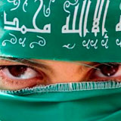
Признаки, характеризующие внешний вид террориста-смертника

1. В целях маскировки взрывного устройства (ВУ), закрепленного на теле, обычно используется неестественно свободная одежда, в результате чего возникают визуальные диспропорции между размерами головы и тела.
2. Одежда, явно не соответствующая погоде (например, пальто в жаркий день).
3. Пуговицы (молнии) курток, плащей или пальто, наглухо застегнуты.
4. У одежды нет ярких, заметных деталей.
5. Зачастую, среди элементов одежды (брюки, платок, пиджак и т.п.) присутствует белый цвет, который в соответствии с мусульманскими традициями свидетельствует о том, что человек идет на «Самопожертвование».
6. Попытки изменения внешности, в том числе с помощью грима, накладных усов, париков, повязок, частая, немотивированная смена верхней одежды, приобретение необходимых аксессуаров для изменения внешности.
Террорист-смертник мужчина:
1. В целях изменения внешности борода может быть сбрита, а волосы подстрижены незадолго до дня предполагаемого теракта, что проявляется в заметном отличии цвета кожи на выбритых участках от цвета остального тела.
2. Мужчины-террористы в большинстве случаев одеваются по европейской моде, причем это могут быть не только брюки, но и шорты, несмотря на то, что в исламе такой стиль одежды не принят.
Террорист-смертник женщина:
1. Имеет головной убор, при этом возможен не только традиционный глухой платок, но и легкие газовые косынки, бейсболки. Косынка завязывается узлом на затылочной части головы. Платок закрывает шею и уши.
2. Одета, как правило, в длинные платья или юбки. Платье (юбка) однотонное, чаще без рисунков, длиной ниже колен или же почти до земли, рукава платья длинные. Даже в жаркую погоду женщина может быть одета в куртку или в плащ.
3. Для маскировки ВУ может заматывать вокруг бедер шарф.
4. Имитация беременности, чтобы скрыть утолщение под одеждой.
5. Макияж очень легкий или его нет вовсе.

Антитеррористическая комиссия
в Краснодарском крае

